作業系統：Threads & Concurrency

**目錄**

作業系統：Threads & Concurrency 1

1. Background 1

1.1 單一執行緒 vs 多執行緒 1

2. 多核心程式設計（Multicore Programming） 2

3. Amdahl’ s Law（安達爾定律） 3

4. 多執行緒模型（Multithreading Models） 3

4.1 Many-to-One 模型（多對一） 4

4.2 One-to-One 模型（一對一） 4

4.3 Many-to-Many 模型（多對多） 4

5. 隱式多執行緒(Implicit Threading) 5

5.1 Thread Pool（執行緒池） 5

5.2 Fork-Join 模型（分叉-合併） 5

5.3 OpenMP 6

5.4 Grand Central Dispatch (GCD) 6

5.5 Intel TBB（Thread Building Blocks） 6

# Background

執行緒（thread）是 CPU 利用的最基本單位，裡面包含：。

* Thread ID：唯一識別編號
* Program Counter：程式計數器，記錄下一個執行的指令
* Register Set：暫存器組（CPU 狀態）
* Stack：堆疊（函式呼叫、區域變數）

## 單一執行緒 vs 多執行緒

Figure 1：Single-threaded (左)與Multithreaded (右)

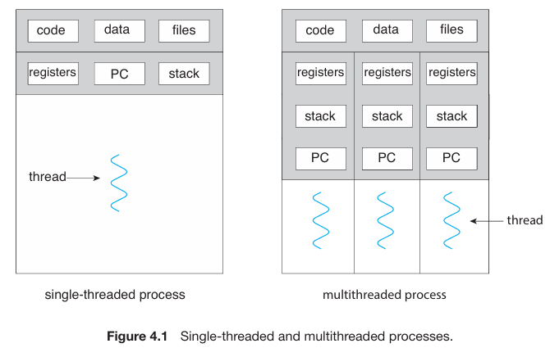

Multithreaded的好處如下：

* 反應速度（Responsiveness）：使用者操作不中斷，程式更即時互動，例如按下按鈕還能繼續使用介面
* 資源共享（Resource Sharing）：同一個 process 中的 threads 天生就能共享資料、變數與資源
* 經濟效益（Economy）：thread 比 process 更輕便，建立與切換成本更低
* 可擴展性（Scalability）：在多核心系統上，執行緒可平行運作，效能提升更明顯

# 多核心程式設計（Multicore Programming）

* Concurrency（併發）：多個任務能交錯執行，看起來同時在跑（單核心也可以達成）
* Parallelism（平行）：多個任務真的同時在跑（多核心才能實現）

Figure 2：Concurrent execution on a single-core system.

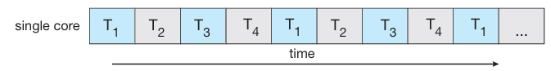

Figure 3： Parallel execution on a multicore system.

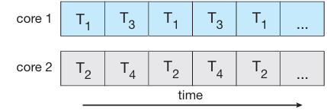

其中Multicore Programming的挑戰：

|  |  |
| --- | --- |
| 任務分解（Identifying Tasks） | 要把程式切成可以「獨立」執行的部分  (理想情況：每個任務彼此獨立（無依賴），才能真正平行執行) |
| 工作平衡（Balance） | 各個執行緒要做「差不多份量」的事 |
| 資料切分（Data Splitting） | 和任務一樣，資料也要切給每個核心自己處理。 |
| 資料相依（Data Dependency） | 如果 thread A 要用 thread B 的資料，就要「同步」 |
| 測試與除錯（Testing & Debugging） |  |

# Amdahl’ s Law（安達爾定律）

$$\text{speedup}≤\frac{1}{S+\frac{(1-S)}{N}}$$

其中S為不能平行的部分（serial），N為核心數量

Figure 4：AMDAHL’SLAW

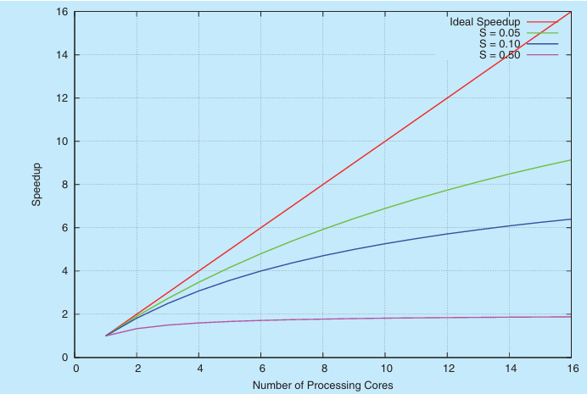

假設一個程式：

* 75% 可平行（0.75）
* 25% 必須串行執行（0.25）

如果用：

* 2 顆核心 → 最快提升 ≈ 1.6 倍
* 4 顆核心 → 最快提升 ≈ 2.28 倍
* ∞ 顆核心 → 最大速度 = 1 / 0.25 = 4 倍

重點：即使有 100 顆核心，若程式裡面有 25% 不能平行，最大速度也只能提升 4 倍。

# 多執行緒模型（Multithreading Models）

* 使用者執行緒（User Thread）：由應用程式與執行緒函式庫控制，在使用者空間中管理
* 核心執行緒（Kernel Thread）：由作業系統內核直接支援與管理

## Many-to-One 模型（多對一）

多個使用者執行緒 → 對應到 一個核心執行緒

* 優點：快速建立、上下文切換成本低
* 缺點：無法發揮多核心效能

因此，幾乎已被淘汰，因為無法發揮多核心的平行能力

Figure 5：Many-to-One 模型

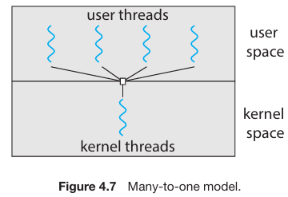

## One-to-One 模型（一對一）

每個使用者執行緒 → 對應到一個 核心執行緒，真正支援平行執行（可利用多核心）。

* 阻塞（Blocking）不會影響其他執行緒
* 缺點：建立大量執行緒 = 建立大量核心執行緒 → 系統負擔大

Figure 6：One-to-One 模型

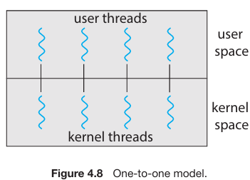

## Many-to-Many 模型（多對多）

多個使用者執行緒 ↔ 映射到一群（較少或等量）核心執行緒。可以建立「很多使用者執行緒」，核心只處理部分執行緒（核心與效能平衡）。支援平行處理，不會因為一個 thread 阻塞整個 process

Figure 7：Many-to-Many 模型

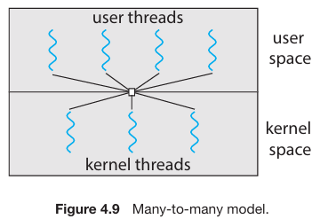

# 隱式多執行緒(Implicit Threading)

隨著多核心 CPU 普及，程式可能需要數百甚至上千個執行緒。為了簡化開發，隱式多執行緒（Implicit Threading）出現了。

|  |  |
| --- | --- |
| 傳統方式 | 程式設計師要明確建立、管理 thread |
| 隱式方式 | * 程式設計師只需定義「任務」（task）， * 由系統的函式庫或編譯器自動轉成 thread 並執行 |

四種隱式多執行緒：

## Thread Pool（執行緒池）

1. 預先建立一群執行緒（例如 10 個）
2. 當有任務來時 → 從池中取出 thread 來執行
3. 執行完 → 回收進池

優點：

* 效率高：省去頻繁建立與銷毀 thread 的開銷
* 控制數量：可限制 thread 數，避免耗盡資源
* 彈性排程：支援延遲執行、週期執行等策略

## Fork-Join 模型（分叉-合併）

適用於「分而治之」的演算法（Divide and Conquer）

* 主 thread 把工作切割成多個子任務 → fork
* 等待子任務完成 → join → 整合結果

Figure 8：Fork-Join in java

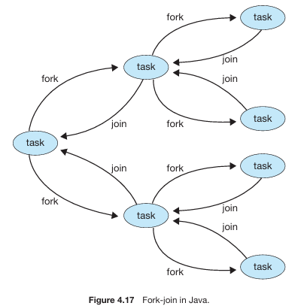

## OpenMP

只要在 for 迴圈上面加一句「魔法註解 `#pragma omp parallel for`」，編譯器就會幫你自動把迴圈切開，讓不同核心處理不同段落。適用於 C/C++/Fortran 。

// 假設你有 4 位工人要搬 100 箱貨物

// 這句話的意思就是：「請幫我自動分配這 100 箱工作，分給不同的工人（CPU 核心）一起做！」

#pragma omp parallel for

for (int i = 0; i < 100; i++) {

c[i] = a[i] + b[i]; // 每一箱做一次加法

}

## Grand Central Dispatch (GCD)

GCD 是 Apple 發明的一種「任務派送中心」，你只要把任務丟到「佇列」（queue），它會幫你找空閒的核心來執行。Apple 專用。其中GCD的兩種queue：

* Serial Queue：任務一個一個來，順序執行（像排隊）
* Concurrent Queue：任務可以同時跑（像排一排人然後一起搬貨）

// 請幫我找一個空的核心，幫我執行這段任務，等一下可以印出 'This is a concurrent task.'

let queue = DispatchQueue.global(qos: .userInitiated)

queue.async {

print("This is a concurrent task.")

}

## Intel TBB（Thread Building Blocks）

它是 C++ 的一個函式庫，幫你自動做平行處理。你只要告訴我你有一堆工作，我來幫你分配給 CPU 跑，跑得快還自動幫你調整。

parallel_for(size_t(0), n, [=](size_t i) {

apply(v[i]);

});